**ओ३म्**

**--आर्यसमाज सुभाष नगर का वार्षिकोत्सव का समापन--**

**‘वेदों का ज्ञान अपौरूषेय अर्थात् ईश्वर प्रदत्त हैः आचार्य धनंजय’**

**-प्रस्तुतकत्र्ताः मनमोहन कुमार आर्य, देहरादून।**

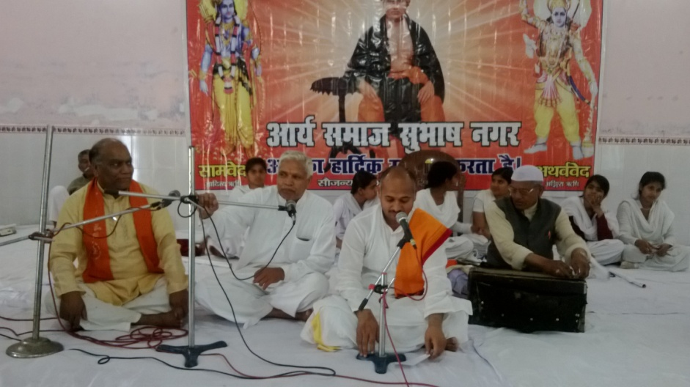आर्यसमाज सुभाषनगर के वार्षिकोत्सव का आज सोत्साह समापन हुआ। आयोजन में पं. धर्मसिंह ने अपनी भजन मण्डली सहित प्रभावशाली भजन प्रस्तुत किये जिससे वातावरण भक्तिमय हो गया। प्रातःकाल डा. आचार्य धनंजय आर्य के ब्रह्मत्व में बृहद यज्ञ सम्पन्न हुआ जिसमें वेदपाठ और मंत्रोच्चार आर्यसमाज के पुरोहित श्री अमरनाथ एवं श्रीमद्दयानन्द आर्ष गुरूकुल, पौंधा, देहरादून के लगभग 11 ब्रह्मचारियों ने किया। इससे वातावरण में यज्ञ की सुगन्धि ने अमृत घोल दिया। मुख्य प्रवचन देते हुए आचार्य धनंजय आर्य ने कहा कि वेद ईश्वरीय ज्ञान है। वेदों में जो मन्त्र हैं उसमें ईश्वर से जो प्रार्थनायें की र्गइं हैं उसमें ईश्वर की प्रशंसा के शब्द भी सम्मिलित है। उन्होंने बताया कि आर्य समाज के एक जिज्ञासु बन्धु श्री उम्मेद सिंह आर्य ने उनसे यह निवेदन किया कि ईश्वर ने वेद मन्त्रों में स्तुति, प्रार्थना व उपासना का वर्णन करते हुए अपने गुणों का उल्लेख व प्रशंसा क्यों की? ईश्वर को ऐसा नहीं करना चाहिये था। इससे लगता है कि वेद अपौरूषेय नहीं है? श्री धनंजय आर्य ने इस पर कहा कि चारों वेद वस्तुतः अपौरूषेय हैं अर्थात् इनका रचयिता ईश्वर ही है। वेदों का ज्ञान हमारे ऋषियों व अन्य किन्हीं विद्वानों की रचना न होकर सृष्टि के आरम्भ में ईश्वर से आदि चार ऋषियों अग्नि, वायु, आदित्य व अंगिरा को प्राप्त हुए थे। उन्होंने कहा कि माता-पिता अपनी सन्तान को आरम्भ से ही परिवार के सदस्यों का परिचय कराने लगते हैं। बच्चा अधिकांश माता के संसर्ग में रहता है और माता की आवाज व उपस्थिति को अनुभव करता है। वह स्वभावतः बचपन से ही मा पुकारता है। रोता है तो भी मा-मा कहता है। माता उसका परिचय पिता से कराती है और उसको पिता बोलने का अभ्यास कराया जाता है। बच्चा सुन-सुन कर पिता शब्द से परिचित हो जाता है। माता के बार-बार परिचय कराये जाने से बच्चा अपने पिता को भी पहचानने लगता है। इसी प्रकार से छोटे बच्चे का परिवार के अन्य सदस्यों से परिचय कराया जाता है। सृष्टि की आदि में जो ऋषि और मनुष्य ईश्वर के द्वारा उत्पन्न किये जाते हैं वह अज्ञानी होते हैं। वह सृष्टि व अपने तथा एक-दूसरे के बारे में कुछ नहीं जानते। उन्हें यह समझाना होता है कि वह कौन और क्या हैं, यह सृष्टि क्या है, ईश्वर कौन और कैसा है तथा उनके कर्तव्य आदि क्या हैं? यदि ईश्वर उनको स्तुति, प्रार्थना व उपासना के मन्त्रों को रचकर प्रदान न करें तो वह भली-भांति स्तुति, प्रार्थना व उपासना नहीं कर सकेंगे। विद्यालय में जब आचार्य विद्यार्थी को पढ़ाते हैं तो जो बातें विद्यार्थियों को समझ में नहीं आती, उनका प्रयोगात्मक व क्रियात्मक उदाहरण शिष्यों को दिया जाता है। इसी प्रकार से ईश्वर सृष्टि के आदि मे उत्पन्न ऋषियों व मनुष्यों को क्रियात्मक प्रशिक्षण के रूप में वेदों का ज्ञान दिया जिसमें ईश्वर, जीवात्मा व प्रकृति के सत्य स्वरूप सहित स्तुति, प्रार्थना व उपासना का भी जीवात्मा वा मनुष्यों की आवश्यकता के अनुरूप उन्हें सजीव व क्रियात्मक उदाहरण प्रस्तुत कर ज्ञान दिया जिससे कभी किसी मनुष्य को ईश्वर की स्तुति, प्रार्थना में किसी प्रकार की भ्रान्ति न हो।

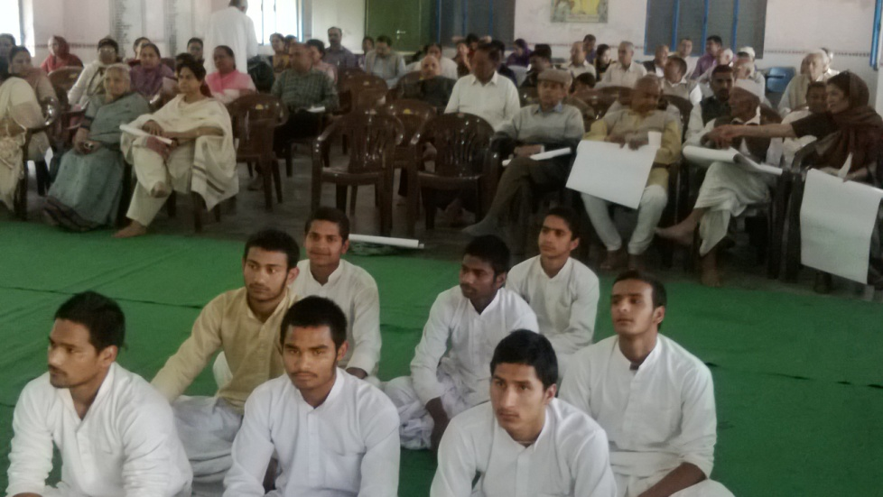 विद्वान वक्ता डा. धनंजय आर्य ने कहा कि संसार की समस्त सत्य विद्याओं का आदि-मूल परमेश्वर है। वेदों के द्वारा परमात्मा ने अपनी वा संसार की समस्त विद्याओं का हम सब से परिचय कराया है। उन्होंने कहा कि मनुष्य के लिए उपासनीय केवल सर्वव्यापक ईश्वर ही है व उसकी सर्वश्रेष्ठ उपासना वेदमन्त्रों के उच्चारण, उनके ध्यान व चिन्तन से ही होती है। उन्होंने कहा कि ईश्वर के गुणों व कर्मों को जानकर हमें अपने जीवन व आचरण में उन्हें धारण करना है। इससे हमें अभिलषित लाभ होता है। उन्होंने कहा कि सन्तान यदि भ्रम में पड़ जाता है तो माता उसे बार-बार सत्य बातों का ज्ञान कराती है। उसी प्रकार से ईश्वर ने वेदों का ज्ञान इस प्रकार से दिया है कि जिससे मनुष्यों को किसी प्रकार की भ्रान्ति न हो। उन्होंने श्रोताओं को कहा कि हम सबका कर्तव्य है कि हम वेदों का अध्ययन कर ईश्वर के सत्य स्वरूप व उपासना का ज्ञान प्राप्त कर ईश्वर को प्राप्त हों। उन्होंने कहा कि यदि आप सत्य का ज्ञान करना चाहते हैं और गुरूडम से बचना चाहते हैं तो आपको वेदों का नियमित अध्ययन करना होगा। उन्होंने आगे कहा कि 6 भारतीय वैदिक दर्शन के यद्यपि विषय भिन्न-भिन्न हैं परन्तु इनका सबका अन्तिम लक्ष्य परम पिता ईश्वर की प्राप्ति कराना है। हम महर्षि दयानन्द प्रदत्त वैदिक ज्ञान व दृष्टि से ही गुरूडम के हानिकारक प्रभाव से बचकर अन्धविश्वासों से मुक्त रहकर जीवन के लक्ष्य को प्राप्त कर सकते हैं। उन्होंने प्रश्न किया कि ईश्वर की प्राप्ति कैसे हो सकती है? इसकी चर्चा कर उन्होंने कहा कि ईश्वर निराकार है। यदि हमने वेदों का अध्ययन कर ईश्वर, जीवात्मा और संसार को भलीभांति जान लिया तो उपासना आदि साधनों को करके ईश्वर हमें प्राप्त हो जायेगा। विद्वान आचार्य ने कहा कि हमें अपने जीवन को असत्य मार्ग से हटाकर सत्य मार्ग पर ही चलाना है। वेद एवं ऋषियों के ग्रन्थों का उन्होंने नित्य स्वाध्याय करने का परामर्श दिया। उन्होंने कहा कि परिवार के सभी लोगों को साथ बैठकर स्वाध्याय करना चाहिये। एक व्यक्ति ग्रन्थ को पढे़ और अन्य सब सुने व शंका कर एक दूसरे से उसका समाधान प्राप्त करें। इससे बहुत लाभ होता है।

आयोजन में आचार्य आदित्य योगी ने भी अपने विचार प्रस्तुत किए। उन्होंने कहा कि महर्षि दयानन्द के समय में हमारे सनातन धर्म के भाई नारी शिक्षा का विरोध करते थे। महर्षि दयानन्द ने वेदों व इतिहास के प्रमाण देकर नारी शिक्षा का समर्थन किया था और उनके अनुयायियों ने कन्याओं की शिक्षा के लिए विद्यालय खोलकर शिक्षा जगत में क्रान्ति को जन्म दिया था। उन्होंने कहा कि आजकल मुसलमान, ईसाई, हिन्दू, सनातनधर्मी व अन्य सभी अपनी पुत्रियों को पढ़ाते हैं। विद्वान वक्ता ने विधवाओं के पुनर्विवाह पर भी प्रकाश डाला और कहा कि इसका पुनः शुभारम्भ महर्षि दयानन्द के प्रयासों से हुआ था। महर्षि दयानन्द ने वैदिक प्रमाणों एवं युक्ति व तर्क देकर विधवाओं के विवाह का समर्थन किया था। आज विधवाओं के विवाह आम बात हो गई है जिसका श्रेय महर्षि दयानन्द के प्रयासों को जाता है। उन्होंने कहा कि इन्दिरा गांधी पहली विधवा महिला थी जो भारत की प्रधानमंत्री बनी। उन्होंने कहा कि आज भी कुछ मूढ़मति व रूढि़वादी लोग विधवाओं को किसी शुभ अवसरों पर अपने मुख्य द्वारों पर खड़ा नहीं होने देते। यह भी घोर अन्धविश्वास है जिसे आर्य समाज खारिज करता है। विद्वान वक्ता ने इन योगदानों का उल्लेख महर्षि दयानन्द के कार्यों की प्रशंसा की। उन्होंने कहा कि महर्षि दयानन्द ने इन समाज विरोधी व अन्धविश्वासों से भरपूर मान्यताओं के आगे घुटने नहीं टेके अपितु अन्धविश्वासियों के घुटने टिकवाये। उन्होंने श्रोताओं को अपनी कमियां दूर करने का आह्वान किया। उन्होंने कहा कि चिकित्सा विज्ञान में प्रगति कम तथा अधोगति अधिक हो रही है। प्रत्येक वर्ष हजारों नये चिकित्सालय खोले जाते हैं जो इस बात का प्रमाण है कि रोगों व रोगियों में कमी आने के स्थान पर उनमें वृद्धि हो रही है। यह प्रगति नहीं अपितु अवनति का सूचक है। विद्वान वक्ता ने कहा कि आज यह स्वीकार कर लिया गया है 90 प्रतिशत रोगों का कारण हमारा अनिष्ट चिन्तन होता है। अतः हमें अपने मन को अच्छे विचारों व चिन्तन में लगाना होगा जिससे हम रोगों से मुक्त रहें। महर्षि पतंजलि का उल्लेख कर उन्होंने कहा कि उनके अनुसार क्लेश वा दुःखों का कारण हमारे पाप कर्मों का संग्रह है। हमारे दुःखों का कारण हमारे शरीर के बाहर नहीं अपितु अन्दर है जिसके दोषी हम स्वयं है। उन्होंने चोरी या जटिलता को त्याग कर सच्चाई वा सरलता को जीवन में धारण करने का परामर्श दिया। उन्होंने कहा कि ईश्वर सर्वव्यापक है अतः वह हमें अपनी आत्मा के अन्दर ही ध्यान व चिन्तन करने से प्राप्त होगा। उन्होंने कहा कि महर्षि दयानन्द ने अन्तिम शब्द ‘**ओ३म्’** बोलकर अपने प्राणों का त्याग किया था इस कारण उनको परमगति मोक्ष की प्राप्ति हुई है। अपनी इस बात को उन्होंने अनेक उदाहरण व तर्क देकर सिद्ध किया।

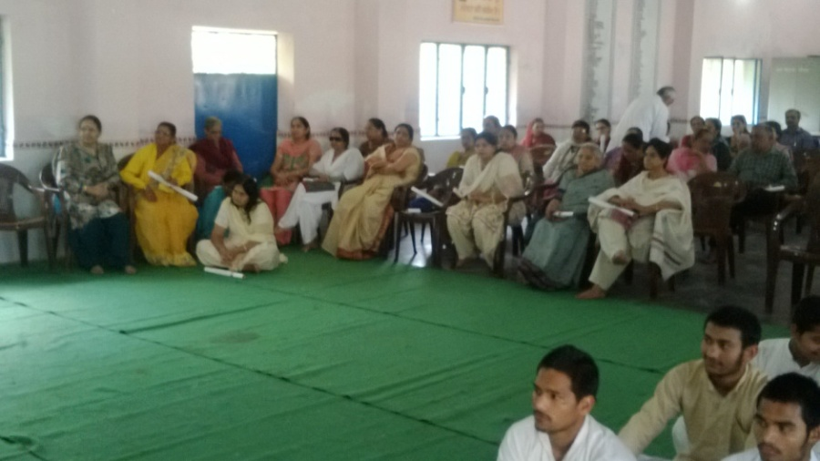 उत्सव में अपना व्याख्यान देते हुए देहरादून के एक कन्या गुरूकुल **’द्रोणस्थली आर्य कन्या गुरूकुल’** की अपना आचार्या डा. अन्नपूर्णा ने कहा कि जिस मनुष्य का चिन्तन उन्नत होगा उसी के जीवन की उन्नति होनी सम्भव है। उन्होंने कहा कि यह उत्तम चिन्तन हमारे ऋषियों-मुनियों के उपदेशों व सत्य शास्त्रों के स्वाध्याय से प्राप्त होता है। उन्होंने आज संसार को आत्म ज्ञान की आवश्यकता बताई। यह आत्म ज्ञान वेदों के अध्ययन से प्राप्त होता है। उन्होंने कहा कि वेदों का अध्ययन करने से भी प्रश्नों के सत्य-सत्य उत्तर मिलते हैं एवं शंकाओं का समाधान होता है। हम कौन हैं? संसार में क्यों आयें हैं? हमारा वास्तविक नाम क्या है? इसका ज्ञान हमें वेदों से मिलता है। उन्होंने कहा कि हम परम पिता को जानने व उसका ध्यान व उपासना करने के लिए इस संसार में आयें हैं। वेद हमें बतलाता है कि हमें कभी कल्याण मार्ग से अलग नहीं होना है अर्थात् वेद प्रदर्शित कल्याण मार्ग का अनुसरण करना है। उन्होंने कहा कि वेदों में प्रार्थना है कि धर्म रूपी कल्याण मार्ग से हमारा जीवन कभी अलग न हो। हम विधि विधान के अनुसार पंचमहायज्ञों को करके कल्याण के अधिकारी बनें। विदुषी वक्ता ने कहा कि ईश्वर कभी पाप करने वालों को माफ नहीं करता। यदि हमें हमारे इस जन्म में हमारे इस जन्म या पूर्व जन्मों के कर्मों का फल नहीं मिला तो वह अगले वा आगामी अन्य जन्मों में अवश्य मिलेगा। उन्होंने कहा कि अज्ञान व अन्धविश्वास को दूर करने वाले आर्य समाज के विद्वान हैं। यदि हम ईश्वर के बतायें पथ पर चलेंगे तो हमारा जीवन मस्ती से बितेगा। हमने जो सुना है और जो अच्छा है उसे हमें अपने जीवन में उतारना होगा। अच्छा जीवन अच्छे कर्मों व धर्म का पालन करने से बनता है। जो मनुष्य धर्म का पालन करता है धर्म उसकी रक्षा करता है। उन्होंने आगे कहा कि जीवन की सफलता इस बात में हैं कि हम दूसरों के लिए अपना जीवन जीवें।

कार्यक्रम का संचालन जिला आर्य समाज के मंत्री श्री शत्रुघ्न मौर्य ने कुशलता से किया। आयोजन में समाज के पदाधिकारी एवं अनेक गणमान्य व्यक्ति सम्मिलित थे। आयोजन की समाप्ति पर प्रीति भोज - ऋषि लंगर का सफल आयोजन हुआ।

**-मनमोहन कुमार आर्य**

**पताः 196 चुक्खूवाला-2**

**देहरादून-248001**

**फोनः09412985121**